Thực Hành Thiết Kế ERD Quản Lý Buổi Tập Rikkeisport
THỰC HÀNH THIẾT KẾ ERD QUẢN LÝ BUỔI TẬP RIKKEISPORT
5. Các thao tác thực hiện
Bước 1 — Xác định Entity, Attribute, Khóa chính: Dựa trên 2 nhóm dữ liệu ở mục 3, lập bảng Entity/Attribute/Khóa chính theo mẫu dưới đây (đã có 1 dòng mẫu):
Entity | Attribute cần lưu | Khóa chính (PK) đề xuất
HOI_VIEN | MaHV, HoTen, SoDienThoai, NgayDangKy | MaHV
BUOI_TAP | MaBuoiTap, NgayTap, GioTap, TenHLV, MaHV_FK | MaBuoiTap

Bước 2 — Vẽ quan hệ bằng ký hiệu Chân quạ: Dùng draw.io để vẽ quan hệ giữa HOI_VIEN và Entity còn lại ở Bước 1, thể hiện đúng: (a) phía "Nhiều" (Cardinality) đặt đúng bên Entity còn lại, (b) 1 hội viên có thể có 0 hoặc nhiều buổi tập, (c) 1 buổi tập thuộc đúng 1 hội viên (Optionality 2 chiều), (d) thêm khóa ngoại (Foreign Key - FK) MaHV_FK vào bảng phía "Nhiều".
Bước 3 — Chuẩn hóa dữ liệu: Rà soát bảng nháp dưới đây theo nguyên tắc chuẩn hóa dữ liệu:
MaHV | HoTen | SoDienThoai
HV01 | Nguyễn Văn A | 0901111111, 0902222222
HV02 | Trần Thị B | 0903333333

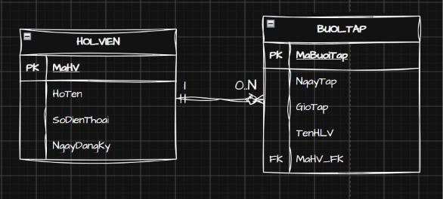
Thực Hành Thiết Kế ERD Quản Lý Khóa Học Edusmart
THỰC HÀNH THIẾT KẾ ERD QUẢN LÝ KHÓA HỌC EDUSMART
5. Các thao tác thực hiện
Bước 1 — Xác định Entity, Attribute, Khóa chính: Hoàn thiện bảng còn thiếu 1 dòng (đã có 2 dòng mẫu):
Entity | Attribute cần lưu | Khóa chính (PK) đề xuất
HOC_VIEN | MaHV, HoTen, NgaySinh | MaHV
KHOA_HOC | MaKH, TenKH, SoTietHoc | MaKH
DANG_KY_KHOA_HOC | MaHV, MaKH, DiemSo | MaHV + MaKH

Bước 2 — Vẽ quan hệ qua thực thể trung gian: Dùng draw.io để vẽ 2 quan hệ 1-N: (a) HOC_VIEN — Entity trung gian ở Bước 1, (b) KHOA_HOC — Entity trung gian ở Bước 1, thể hiện đúng phía "Nhiều" và thêm 2 khóa ngoại tương ứng vào bảng trung gian.
Bước 3 — Chuẩn hóa dữ liệu: Bảng nháp dưới đây có khóa chính ghép (MaHV, MaKH):
MaHV | MaKH | TenKH | DiemSo
HV01 | KH01 | Nhập môn Lập trình | 8.5
HV01 | KH02 | Thiết kế CSDL | 9.0
HV02 | KH01 | Nhập môn Lập trình | 7.0

